智能门禁管理系统监控端 操作手册
一、软件安装及连接
- 在安装监控软件前，请先正确安装好“智能门禁管理软件”。
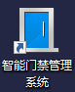
- 正确安装SQL2000或SQL2005及以上版本的数据库。在SQL“企业管理器“中，附加门禁软件根目录下Database文件夹中AXData_Data.MDF文件，默认系统中的数据库名称：AXData

注意：若门禁软件安装的版本含“SQL2000一健安装”，则附加软件根目录下SQL2000\Data\AXData.MDF文件，附加名称：AXData

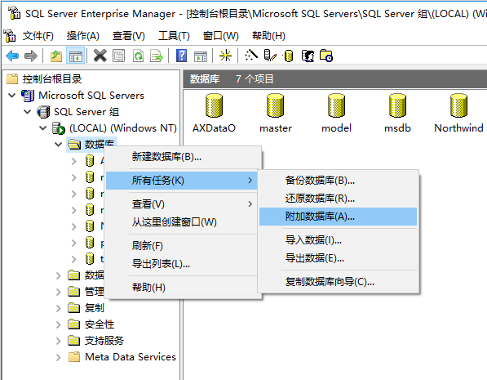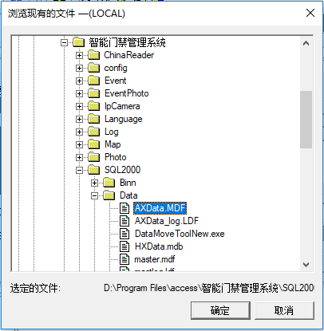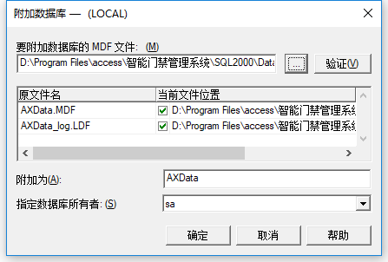
- 在另外一台电脑安装“智能门禁管理系统监控端”软件。安装完成后打开软件，
在软件右上角，先解锁（默认锁定防止误操作），再选择“数据库配置”
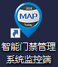
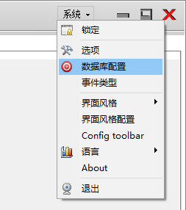
选择
所在电脑：填服务器门禁软件所在电脑的IP地址或电脑名称
验证方式：根据数据库的验证方式选择
测试连接：测试连接成功后，关掉软件重新启动。配置完成
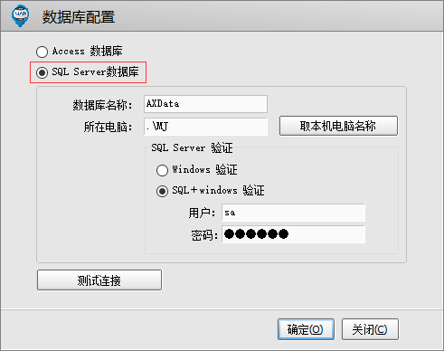
二、监视端可实现功能
门禁系统监视端，可对各个门禁区域的分部进行实时查看当前状态，判别抓拍人员出入状况，实时监控，实时统计人员数量等多应用。
“监控端软件”实际就是从“门禁管理软件”中分离出来的地图功能，连接门禁管理软件的数据库后，可以查看数据，但不能控制。
我们以下图效果为例来做说明：
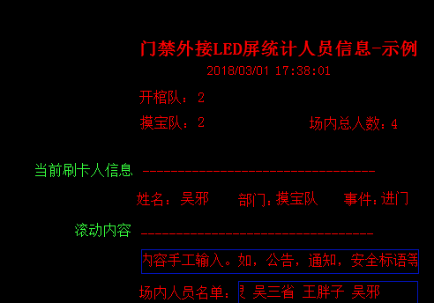

1：标题

说明：固定内容，手工输入，无变化。

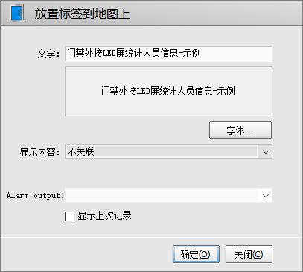
添加过程：
1：右健>放置普通标签>普通标签（下文直接书“普通标签”，不再表过程。）
2：在文字栏中直接输入“门禁外接LED屏统计人员信息-示例”（你想显示什么就输入什么内容）
3：显示内容：选择“不关联”
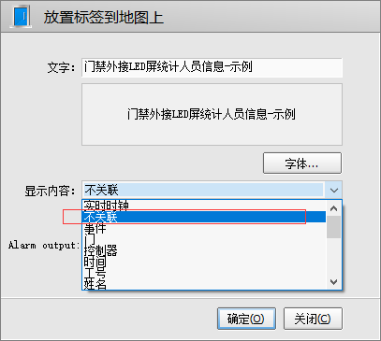

重点：显示内容中，有很多可选内容，如图可见：不关联，事件，门，控制器，时间，实时实钟。等等。
其实就是两大类，可以理解成：关联 和 不关联

关联就是刷卡后变化成什么内容，如，关联成“姓名”，即，当刷卡后，添加的这个标签自动变成刷卡人的姓名，
如，用户“张启灵”刷卡后即显示成“张启灵”;如关联成事件，那刷卡后就显示刷卡的事件“进门”或者“出门”等
不关联就是不变化。输入什么就一直显示什么。

4：字体按要求设置成红色，字号 等（下文关于字体设置，不再表述。）
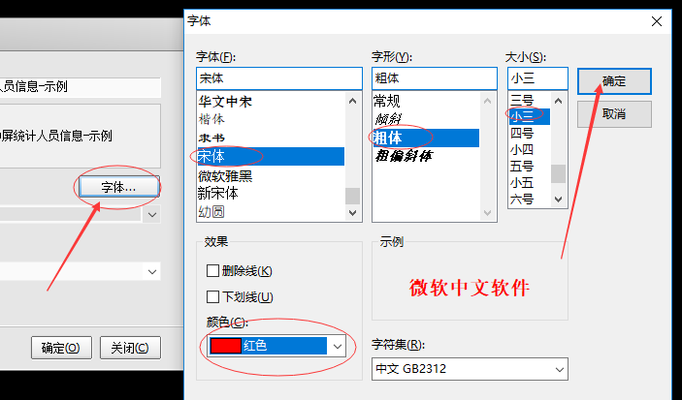

2：实时实钟
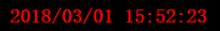
说明：就是电脑时间，实时的。
添加过程：
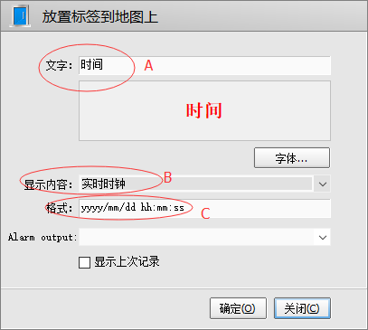
1：增加“普通标签”
2：显示内容 关联成“实时时钟”
3：字体
4：时间格式 “yyyy-mm-dd hh:mm:ss dddd” 对应 “年-月-日 时：分：秒 星期” 按需求随意组合
5：完成

重点：如上图所示，A方字处，内容是随意的：因为此时关联的是实时时钟，这里输入的内容放到地图上后，会自动变成时间，所以此时输入的内容没有什么意义。同样的关联成其他内容，文字这里也可以随意输入，如关联成姓名后，刷卡后自动变成姓名，等等。如有选“不关联”，这里的内容才会显示到地图上。

3：当前刷卡人信息
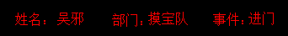
说明：就是“普通标签”关联成相应的内容。 上面的3组信息，每组都是由2部份组成。

“姓名：吴邪” = 
两部分全部都是普通标签，只是前面的是“不关联” 手工输入“姓名：”。后面任意输入，关联成“姓名”
具体添加过程：
1：增加“普通标签”
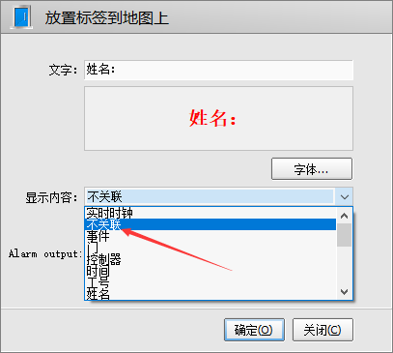
文字处输入：“姓名：”
显示内容选择“不关联”
｛字体设置｝

2：增加“普通标签”
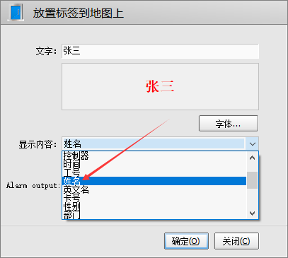
文字处输入任意字符
显示内容选择“姓名”
｛字体设置｝

上图中 部门，事件 添加方法同上。另外，还可以用此方法，显示 门，控制器，时间，工号，英文名，卡号，性别，部门，职位，身份证，电话，车牌，地址，备注等。。。具体见显示内容中的下拉选项。

扩展：如想显示“当前刷卡人的登记照片，或者抓拍照片”。
A 整体显示（一个整体，不可分割）：放置事件显示 > 放置事件滑动栏
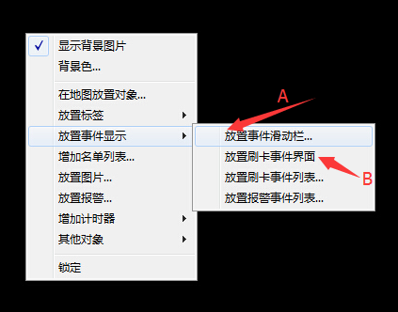

B：只放照片或者抓拍（可与其他标签搭配）
“放置图片…”
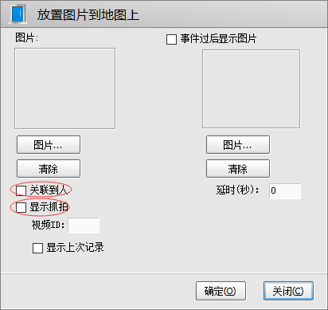

4：统计数量
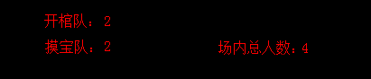
开棺队：2 = 
两部分内容。前面的是普通标签“不关联” 手工输入“开棺队：”。后面是计数标签。

具体添加过程：
1：增加“普通标签”
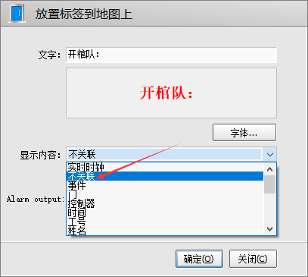
2：增加“计数标签”
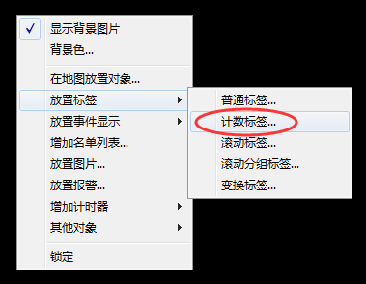
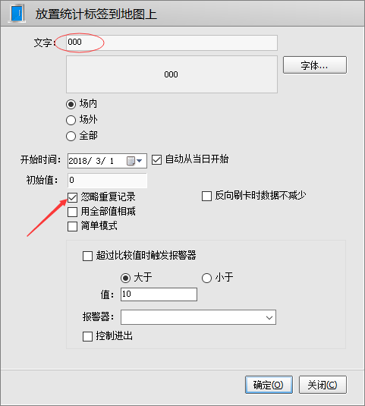
3：文字输入“000”只是占位符，这个数放到地图上会自动变成实际人数。
统计场内人员，就选场内，这里不解释。
自动从当时开始：每天24点自动清零

时间段：如果想指定统计时间段和指定清零时间（修改记数标签时才出现）
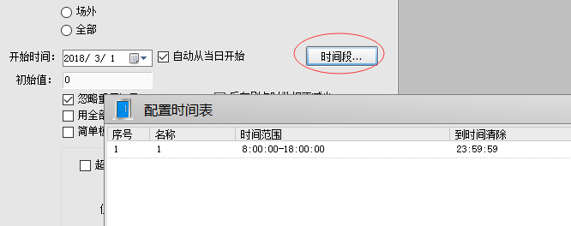
可以添加多个时间段，但时间范围不能重叠
忽略重复记录：同一用户多次刷卡只记1次。
反向刷卡时数据不减少：就是字面意思。如，可统计今天总共进入了多少人次。（特殊功能）

4：过滤说明：重点
过滤就是筛选的意思。增加的计数标签默认是统计全部人数。
统计场内总人数，直接添加计数标签，选场内即可。（无需过滤，切记，全选等一个都没选。）
统计场内指定部门的人数，过滤选择相对应的部分即可。
如“开棺队：2”这里的计数标签，需进行如下过滤：
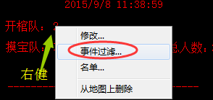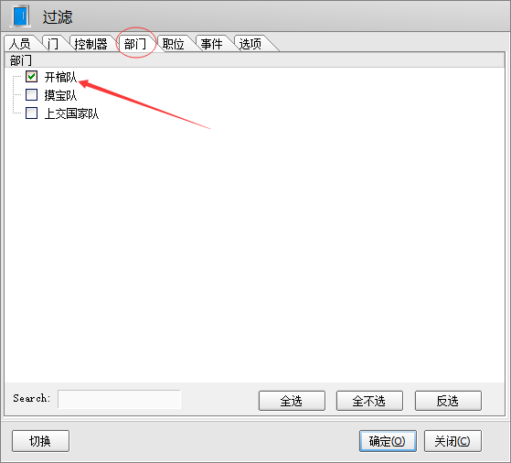
在计数标签“2”上右健 > 事件过滤 > 部门 > 勾选“开棺队”

第二组信息“摸宝队：2”，也是同样操作
先加“普通标签”，输入“摸宝队：”下面选择“不关联”，在后面再加“计数标签”选择场内，然后对其过滤，在部门里勾选“摸宝队”。

第三组信息“场内总人数：4”，也是同样操作
先加“普通标签”，输入“场内总人数：”下面选择“不关联”，在后面再加“计数标签”选择场内。无须过滤！

｛在设置地图统计部门人数之前，需要先在人员管理中，规划好对应的部门｝

扩展：除了对部门过滤以外，还可以过滤，人员，门，控制器，职位，事件等。
如想统计，在某控制器 的 某个门 事件为 进门的 人员，就需要去过滤多个选项里内容进行组合。

5：滚动标签

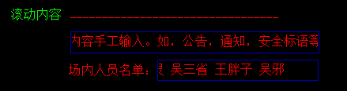

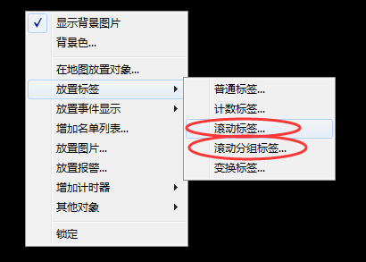

如上图所见，滚动标签有2种类型。
A:滚动标签…：我们讲解示例中的2种滚动内容，都是添加的“滚动标签…”
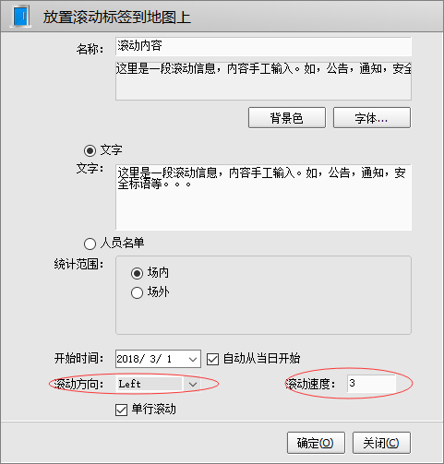
选“文字”：这里是一段滚动的信息，内容手工输入。如，公告，通知，安全标语等。。。
选“人员名单”：就是可以显示场内，或者 场外，刷卡的人员名单。

B:滚动分组标签…：
可按部门，职位来统计 场内（场外）的人数，并滚动显示。
